鄂尔多斯市国家可持续发展议程创新示范区建设三年行动方案
（征求意见稿）

国务院正式批复同意鄂尔多斯市以“荒漠化防治与绿色发展”为主题，建设国家可持续发展议程创新示范区。国家可持续发展议程创新示范区创建是落实习近平总书记对内蒙古重要讲话重要指示批示精神的具体行动，作为自治区“三区两中心”重要的组成部分，示范区建设将为世界各国落实2030年可持续发展议程提供中国经验和鄂尔多斯实践，意义重大深远。为落实好国务院批复的国家可持续发展议程创新示范区建设要求，高站位、高标准、高质量推进示范区建设工作，根据联合国《2030年可持续发展议程》《中国落实2030年可持续发展议程国别方案》《中国落实2030年可持续发展议程创新示范区建设方案》《鄂尔多斯市可持续发展规划》《鄂尔多斯市国家可持续发展议程创新示范区建设方案》总体部署和战略要求，制定本方案。
一、总体要求
（一）总体思路
以习近平新时代中国特色社会主义思想为指导，全面贯彻党的十九大和十九届历次全会精神，聚焦国家碳达峰、碳中和目标和自治区“两个屏障”“两个基地”“一个桥头堡”战略定位，以“荒漠化防治与绿色发展”为主题，重点针对“生态建设产业化程度低，制约荒漠化防治提质增效”“资源型产业链条短，制约经济转型升级和绿色发展”两大瓶颈问题，集成应用防沙治沙、水土保持、植被恢复重建、煤炭清洁利用、风光氢储车产业链、废弃物资源化利用、非常规水资源开发综合利用等技术，组织实施强化荒漠化防治提质增效行动、水资源集约高效利用行动、现代能源经济高质量发展提速行动、农牧业和乡村旅游发展提升行动、创新驱动发展能力建设促进行动的“五大行动”，全力打造荒漠化防治的全球样板区、现代能源经济发展引领区、草原文旅融合发展先行区。探索绿色转型发展新思路，构建可持续发展新格局，形成可操作、可复制、可推广的荒漠化防治与绿色发展模式，打造以生态优先、绿色发展为导向的高质量发展新路子先行区，为全球类似地区发挥示范效应，为落实2030年可持续发展议程提供实践经验。
（二）基本原则
——以人为本，全面发展。坚持以人民为中心的发展思想，满足人民对美好生活的向往，以增强人民群众的获得感和幸福感为目标和根本动力，促进生产、生活、生态的全面协调发展，维护社会公平正义，突出共建共享，保障人民平等参与、平等发展的权利，为人民提供安全的水资源和优质生态产品，创造更多就业机会，增进社会福祉，确保可持续发展成果惠及全体人民。
——问题导向，精准施策。围绕落实《2030年可持续发展议程》和《中国落实2030年可持续发展议程国别方案》，对标荒漠化地区可持续发展目标，加强瓶颈问题诊断，查找短板和不足，遵循生态系统内在的机理和规律，因地制宜、分类施策、精准发力，推进荒漠化防治提质增效。弘扬尊重自然、保护自然的理念，坚持保护优先、自然恢复为主的方针，增强荒漠化防治的针对性、系统性、长效性，推进荒漠生态系统治理，让荒漠造福人类。
——创新驱动，高质量发展。坚持“创新第一动力”，以科技创新为核心，以体制机制创新为关键，依靠创新解决荒漠化防治与绿色发展面临的难点问题，构建多层次、多元化的创新驱动发展新格局，探索出荒漠化防治与能源经济高质量发展相互支撑的新机制新模式，引领黄河流域生态保护和高质量发展。
——生态优先，绿色发展。坚持“绿水青山就是金山银山”的理念，把生态文明和绿色发展理念融入到经济社会发展全过程。坚持生态优先，推进绿色发展，巩固和扩大鄂尔多斯市荒漠化治理成果，扛起保护“黄河安澜”的重大责任，打造“天蓝、水清、地绿、土净”的美丽鄂尔多斯。
——开放合作，多元参与。坚持“互利共赢”原则，“引进来”与“走出去”并重、引资引技引智引才并举，主动对接、积极融入全球产业链、价值链和供应链，强化国际与区域合作，构建全方位、宽领域、多层次开放合作新格局，充分利用国际国内两个市场、两种资源，建立多层次人文合作机制，搭建更多合作平台，开辟更多合作渠道，着力构建全方位、宽领域、多层次的开放合作新格局，健全多元主体参与的体制机制，形成政府、企业、社会、全民共建共治共享的局面。

二、任务目标
到2024年，鄂尔多斯市荒漠化防治提质增效成效显著，高强度水土流失治理取得明显进展，水土保持功能显著增强，在十大孔兑与砒砂岩区高强度水土流失综合治理方面率先取得突破。现代能源经济体系建设全面推进，荒漠化防治产业化取得重要突破，传统能源转型升级、风光氢储能源发展规模和产业链延伸初现成效。深化改革、创新驱动、试点示范有序推进荒漠化防治的全球样板区、现代能源经济发展引领区、草原文旅融合发展先行区建设。
——黄河安澜保障能力提升。全面提升黄河干流及重要支流防洪能力，入黄洪水粗泥沙浓度大为减少，高含沙洪流淤堵黄河灾害大为减轻。
——环境治理取得明显成效。空气质量达到及好于二级的天数占全年的比重达到92%，城市生活污水集中处理率超过99%，非常规水资源（中水）利用率达到85%以上。一般工业固体废弃物处置利用率达到78%以上。
——能源经济体系全面推进。推进现代能源经济示范城市建设，率先建设以新能源为主的新型电力系统示范城市，万元GDP（地区生产总值）能耗下降到1.5吨标煤，非化石能源消费比重达到15%，可再生能源装机容量在全市比重达到40%，“风光氢储车”等低碳产业取得积极进展。
——乡村产业振兴迈出新步伐。绒山羊细毛羊奶牛肉牛产业、有机瓜果蔬菜小杂粮产业、林沙草产业和乡村生态观光旅游产业为优势的乡村振兴产业形成规模发展。
——社会进步取得新成效。深入实施健康鄂尔多斯行动，基本医疗保险参保率达到95%以上，每千人医疗机构床位数达到6.8张。
——科技创新迈上新台阶。围绕主导产业创建国家重点实验室、工程实验室和工程（技术）中心2个，自治区级以上研发机构达到240个以上，初步建成现代能源经济技术创新中心和鄂尔多斯国际荒漠化治理技术创新中心。全社会R&D经费投入强度达到1.8%。
鄂尔多斯市国家可持续发展议程创新示范区建设方案指标体系
类别 | 序号 | 指标 | 2020年 | 2024年 | 责任单位
创新驱动 | 1 | 研究与试验发展（R&D）经费支出占地区生产总值比重（%） | 0.81 | 1.8 | 市科技局
创新驱动 | 2 | 高新技术产业增加值占规模以上工业增加值的比重（%） | 0.7 | 1.5 | 市发改委
创新驱动 | 3 | 财政科技支出占财政支出比率（%） | 1.07 | 1.3 | 市财政局
创新驱动 | 4 | 技术市场成交额（亿元） | 3.2 | 8 | 市科技局
创新驱动 | 5 | 全员劳动生产率（万元/人） | 30.34 | 36 | 市发改委、市统计局
创新驱动 | 6 | 万人发明专利拥有量（件/万人） | 3 | 4 | 市场监管局
生态环境 | 7 | 植被覆盖度（%） | 70.33 | ＞70 | 市林草局
生态环境 | 8 | 空气质量达到及好于二级的天数占全年的比重（%） | 91 | 92 | 市生态环境局
生态环境 | 9 | 地表水水质达到或优于ш类比例（%） | 85.7 | ＞85.7 | 市水利局
生态环境 | 10 | 一般工业固废处置利用率（%） | 74 | 78 | 市生态环境局
生态环境 | 11 | 城镇生活垃圾无害化处理率（%） | 99.9 | 100 | 市住建局
生态环境 | 12 | 城市生活污水集中处理率（%） | 98.43 | ≥99 | 市住建局
生态环境 | 13 | 生态保护和环境治理投资占GDP比重(%) | 1.16 | 1.2 | 市生态环境局市财政局
生态环境 | 14 | 城镇居民人均可支配收入（元） | 50306 | 63510 | 市发改委、国家统计局鄂尔多斯调查队
生态环境 | 15 | 农村牧区居民人均可支配收入（元） | 21576 | 27239 | 市发改委、国家统计局鄂尔多斯调查队
生态环境 | 16 | 农畜产品加工与农牧业总产值比 | 1.4:1 | 2.5:1 | 市农牧局
生态环境 | 17 | 单位国内生产总值能耗（吨标煤/万元） | 2.08 | 1.82 | 市发改委
生态环境 | 18 | 单位国内生产总值二氧化碳排放比2005年下降率（%） | 18 | 完成自治区下达的目标任务 | 市生态环境局
生态环境 | 19 | 万元GDP水耗（吨/万元） | 47.07 | 44.07 | 市水利局
生态环境 | 20 | 农业灌溉水有效利用系数 | 0.56 | 0.59 | 市水利局
生态环境 | 21 | 园区产值能力（亿元/平方公里） | 10.63 | 72.37 | 市工信局
社会进步 | 22 | 三项基本公共服务支出占财政支出比（%） | 29 | 30 | 市财政局
社会进步 | 23 | 城乡居民基本养老保险参保率（%） | 92.4 | 93 | 市人社局
社会进步 | 24 | 基本医疗保险参保率（%） | 95 | ≥95 | 市医保局
社会进步 | 25 | 每千常住人口执业（助理）医师数 | 3.09 | 3.6 | 市卫健委
社会进步 | 26 | 每千人医疗机构床位数 | 5.84 | 6.8 | 市卫健委
社会进步 | 27 | 人均预期寿命 | 76.21 | 76.8 | 市卫健委
社会进步 | 28 | 劳动年龄人口平均受教育年限 | 10.22 | 10.62 | 市教体局
社会进步 | 29 | 城镇登记失业率（%） | 3.02 | <4.5 | 市人社局
社会进步 | 30 | 亿元GDP生产安全事故死亡率（人/亿元） | ≤0.047 | ≤0.02 | 市应急管理局
荒漠化防治与绿色发展特色指标 | 31 | 非常规水源（中水）比率（%） | 84 | 85 | 市水利局
荒漠化防治与绿色发展特色指标 | 32 | 非化石能源消费比重（%） | 5.8 | 15 | 市能源局  市发改委
荒漠化防治与绿色发展特色指标 | 33 | 可再生能源装机容量在全市比重（%） | 13 | 40 | 市能源局
荒漠化防治与绿色发展特色指标 | 34 | 数字经济核心产业增加值占地区生产总值的比重（%） | 2.3 | 2.5 | 市委网信办
荒漠化防治与绿色发展特色指标 | 35 | 毛乌素沙地治理率（%） | 70.67 | ＞70 | 市林草局
荒漠化防治与绿色发展特色指标 | 36 | 库布齐沙漠治理率（%） | 25.66 | ＞25 | 市林草局

三、主要任务
聚焦制约鄂尔多斯市可持续发展瓶颈问题，以市旗区联动、点线面结合的推进方式，重点实施强化荒漠化防治提质增效行动、水资源集约高效利用行动、现代能源经济高质量发展提速行动、农牧业和乡村旅游发展提升行动、创新驱动发展能力建设促进行动等五大行动、24项重点工程，探索荒漠化防治的新模式与新机制，实现碳达峰目标，培育现代能源经济高质量发展的新产业、新动能和新增长极，形成荒漠化防治与绿色发展的系统解决方案。

（一）强化荒漠化防治提质增效行动
统筹“山水林田湖草沙”综合治理，针对鄂尔多斯市库布齐沙漠、毛乌素沙地、砒砂岩丘陵沟壑区和高平原区荒漠化过程不同特征，实施防沙治沙与盐碱化治理、水土流失综合治理、退化草地生态修复治理、生物多样性保护、绿色矿山和碳汇能力巩固提升6项工程，建立生态建设政策保障、生态产品转化价值、建立生态补偿等荒漠化防治长效机制，构建区域荒漠化综合治理体系，形成荒漠化防治产业集群，构建区域生态安全新格局，引领黄河流域生态保护，筑牢祖国北疆生态安全屏障。到2024年，完善区域荒漠化智能物联网监测系统和大数据平台，构建区域山水林田湖草荒漠化综合治理体系。十大孔兑洪水入黄粗泥沙含量减少到每立方米500公斤以下。砒砂岩高平原退化草地修复面积达60%以上，荒漠化防治衍生企业100家以上。
1.防沙治沙和盐碱化治理工程。聚焦库布齐沙漠和毛乌素沙地，实施京津风沙源、天然林保护、防沙治沙与生态修复工程，以林阻沙、以草固沙，在不过度消耗水资源前提下，持续推进沙漠边缘防护林带建设，构建以沙漠原生植物为主、乔灌草相结合的防护体系。实施库布齐-毛乌素沙漠沙化地综合防治重点项目，建立健全防风固沙林体系，人工造乔木林3.4万亩、人工造灌木林22.63万亩、退化林修复33.4万亩、封山育林2万亩、人工种草9.8万亩、围栏封育200万米、工程固沙15.4万亩，打造库布齐沙漠“一核两环”沙漠锁边林和毛乌素沙地“草-林-畜-农-产”一体化乔灌草库伦等防沙治沙新样板。以库布齐沙漠和毛乌素沙漠治理、生态修复为重点，有效实施“光伏+生态治理”项目，以资源转换增值拉动沙生资源增长。加强退化防护林修复，科学治理移动沙丘和裸露沙地，保护沙质土壤层，增强固沙阻沙能力。重点加强杭锦旗、达拉特旗等黄河南岸滩地灌区盐碱地综合治理，综合评价不同生态区盐碱化耕地的盐碱化程度、类型、地力等基础条件，明确各生态区盐碱化耕地综合利用的优劣势，遵循生态优先、分类指导、试点先行、梯度推进的指导思想，加强农艺等工程措施综合改良，切实推进盐碱化耕地“以种适地”的综合利用工作。（牵头部门：市林草局,责任单位：市能源局）
2.水土流失综合治理工程。实施“十大孔兑”山水林田湖草沙综合治理项目，推进上游丘陵沟壑区治理，重点实施水土保持综合治理1878.5平方公里，新建淤地坝147座，淤地坝除险加固94座。推进中游风沙区治理，重点实施防风固沙面积1556.3平方公里，引洪放淤工程6处。推进下游平原区治理，新建堤防41.3公里，堤防加固132.4公里，新建护岸42公里，配套建设护堤林、防护隔离网等附属设施。排查现有淤地坝风险隐患、加强病险淤地坝除险加固和老旧淤地坝提升改造。提高管护能力，加大汛期监测和应急抢险力度。深入开展城镇周边和水土流失剧烈区综合治理，提高坡面植被覆盖度，建设截水沟、排洪沟等人工水系，防范疏导暴雨引发的山洪及高含沙洪水等次生灾害。（牵头部门：市水利局）
3.退化草原生态修复治理工程。加大草原保护修复力度，持续改善草原生态环境质量，提高优质草产品供给能力，推动草原生态提质增效。着力保护和改善鄂尔多斯西部波状高原天然草场，实施国土绿化与森林资源管护项目，统筹推进造林补贴、森林抚育、天然林保护与营造林等工程；实施退化草地生态修复治理项目40万亩，加快草原植被恢复。转变传统草原畜牧业生产方式，严格落实禁牧、休牧、草畜平衡制度和基本草原保护制度，落实草原生态保护奖补政策，加快推进退耕还草及草原改良。科学核定载畜量，调整畜群结构、优化草场围栏，加大整治超载过牧、违规放牧，缓解草畜矛盾。开展草原有害生物防治工程，落实有害生物防控制度，建立有害生物测报站、药械药剂库，治理草原鼠害、虫害等生物灾害，防止草原退化沙化。（牵头部门：市林草局）
4.生物多样性保护工程。实施荒漠生物多样性保护行动计划和重大工程，加强生态保护支撑体系建设，优化林业有害生物、野生动物疫源疫病防控监测网络，更新完善基层管护站基础设施，建设国家级资源重点开发区域鄂尔多斯生态系统野外科学观测研究站，完善保护网络。合理划定生物多样性保护优先区域，以自然保护地建设为依托，加强野生动植物栖息地保护和恢复。完善以国家公园为主体的自然保护地体系，加强鄂尔多斯遗鸥国家级自然保护区、萨拉乌苏国家湿地公园、西鄂尔多斯国家级自然保护区、鄂托克恐龙遗迹国家级自然保护区、白音恩格尔荒漠濒危植物自治区级自然保护区、杭锦淖湿地自治区级自然保护区等自然保护地的保护与生态修复。强化林长制和河（湖）长制，重点排查自然保护地内采矿（石）、采砂、开办工矿企业、挤占河（湖）岸、侵占湿地、倾倒垃圾等违法行为，依法依规清退自然保护区内工矿类企业，加强自然保护区内旅游开发活动的监管。（牵头部门：市林草局，责任单位：市生态环境局）
5.绿色矿山工程。建立绿色矿山规划体系，将全市生产矿山、新建矿山全部纳入绿色矿山建设规划，按照《鄂尔多斯市绿色矿山建设规划》（鄂府办发〔2019〕66号）推进依法办矿、规范管理、综合利用、技术创新、节能减排、环境保护、土地复垦、社区和谐、企业文化等工作。全面推广以井工煤矿保水开采、充填开采为主的绿色开采技术，采取固坡、喷淋、造林种草等工程与生物措施，实施矸石固废物人工造山，推进矿区复垦绿化和绿色生态矿区建设。加大历史遗留矿山环境治理，开展矿区地质环境治理、地形地貌重塑、植被重建等生态修复行动，重点开展准格尔旗黄天棉图矿区、达拉特旗高头窑矿区、东胜区潮脑梁矿区、伊金霍洛旗新庙矿区、鄂托克旗黑龙贵矿区、棋盘井矿区等集中连片治理和历史遗留废弃无主矿山地质环境综合治理。严格落实采煤沉陷区综合治理，推动纳林庙一、二号井等13个煤矿、汇能煤电化工园区、巴音孟克纳源煤矿、星光一号井煤矿、准格尔、卓子山、东胜煤田原井工煤矿等采空区综合治理。推进伊金霍洛旗、准格尔旗、鄂托克前旗等矿区煤矸石井下回填、煤矿煤矸石覆岩离层注浆，以及灰渣综合利用等固废处置及综合利用工程。完成生产矿山绿色改造升级，新建矿山全部达到绿色矿山要求。（牵头部门：市能源局、市自然资源局、市工信局）
6.碳汇能力巩固提升工程。以加快提高生态系统质量和稳定性、巩固提升生态系统碳汇能力、不断提升生态系统碳汇增量为重要目标，实施黄河流域鄂尔多斯段生态环境智慧监测体系建设项目，构建鄂尔多斯市生态环境数据资源中心及智能管控平台。着力推进国土绿化，加强森林、草原、湿地、荒漠生态系统保护修复，建设人与自然和谐共生的现代化建设新格局，打造黄河流域生态保护鄂尔多斯样板，筑牢我国北方重要生态安全屏障鄂尔多斯防线。推动实施天然林资源保护、三北防护林建设、京津风沙源治理、退耕还林还草、防沙治沙封禁保护等工程，提升森林资源总量、碳汇能力和碳汇增量，升级打造“一核两环十孔兑”库布齐沙漠生态圈建设新格局新模式，形成防沙治沙“库布齐模式”的升级版。加快实施草原生态修复、退牧还草、“蚂蚁森林”项目等国家和地方各类生态建设工程项目，增强草原固碳能力。（牵头部门：市林草局，责任单位：市生态环境局）

（二）水资源集约高效利用行动
站在新时代水利现代化建设的新起点上，把水资源作为最大的刚性约束，坚持“四水四定”，实行最严格的水资源管理制度，全面推进节水型社会建设。实施农业节水增效、工业节水增效、城乡生活节水增效、河湖水生态修复和保护、地下水保护与超采区综合治理、非常规水资源开发利用等6项工程，建立用水指标统筹调配机制，推行水资源市场化交易，以水资源的可持续利用支持和保障鄂尔多斯市生态保护与绿色发展。到2024年，农田灌溉水有效利用系数提高到0.59，万元GDP用水量下降到44.07吨，非常规水（中水）利用率提高到88%，城市生活污水集中处理率达到99%以上。
7.农业节水增效工程。严格农牧业用水总量控制，调整农牧业生产和用水结构。实施农牧业高效节水建设项目，加大灌溉农业区干支渠和末级渠系配套和节水设施，大力推广以滴灌为主的高效节水灌溉措施，细化农业水权，推行灌溉用水总量控制、定额管理。打造高效节水示范区，推进全市高标准农田建设。选育推广耐旱豆类、糜谷、莜麦、荞麦等耐旱小杂粮新品种，大力推广深松蓄水保墒等旱作农业节水技术。因地制宜发展草食畜牧业，实施沿黄大中型养殖场节水改造，鼓励发展节水型畜禽养殖。（牵头部门：市农牧局，责任单位：市水利局）
8.工业节水增效工程。坚持以水定产，强化水资源水环境承载力约束，合理规划工业发展布局和规模，优化调整产业结构。强化高耗水行业用水定额管理，提高工业节水成效，推广高效冷却、洗涤、循环用水、废污水再生利用、高耗水生产工艺替代等先进节水工艺，实施循环用水、废污水再生利用等工业节水工程60余项。开展节水型企业和工业园区建设，推动企业和园区用水系统集约化，统筹水处理及分质供水系统，实现一水多用和梯级利用。到2024年，电力、钢铁、纺织、石油石化、化工等高耗水行业达到自治区先进定额标准，实现工业企业用水计划管理全覆盖，建成一批节水标杆企业和园区。（牵头部门：市工信局、市水利局）
9.城乡生活节水增效工程。提高城市节水工作系统性，优化城市功能结构、产业布局和基础设施布局，重点实施鄂托克前旗敖勒召其镇市政污水开发利用及配套设施建设项目。推进节水型社会建设，加强公共供水系统运行监督管理，建立健全城镇供水管网分区计量精细化管理平台和智能化露损管控体系，实施城乡生活节水降损工程建设，更新改造老旧供水破损管网，降低城镇供水管网漏损，完善农村集中供水和节水配套设施建设，逐步实行计量收费。强化高耗水服务业节水管控，从严控制洗浴、洗车、宾馆等高耗水服务业用水，严格定额管理，实行超定额累进加价制度，优先利用再生水、雨水等非常规水源，全面推广循环用水技术工艺。提高城市景观绿化、建筑施工、市政清洁等使用再生水利用水平。因地制宜推进海绵城市建设，新建小区、城市道路、公共绿地等建设雨水积蓄利用设施，提高雨水资源化利用水平。（牵头部门：市住建局、市水利局）
10.河湖水生态修复和保护工程。建立健全重点流域生态流量监测预警和湿地生态补水机制，保障河湖湿地基本生态水量，维持湖泊面积在合理区间，推进桃力庙-阿拉善海子、东西红海子等重要湖泊生态扩容治理，开展泊尔江海子、红碱淖生态补水、还水于湖工程，保护遗鸥生态环境。着力实施“三水共治”行动，推进完成东胜区赛台吉水库、伊金霍洛旗阿勒腾席热镇、乌审旗嘎鲁图镇、杭锦旗锡尼镇环城水系水生态保护工程，解决棋盘井、乌兰镇、达旗沿黄农村饮用水水源地本底值超标问题。加强乌兰木伦河及都斯兔河等支流综合治理，重点推进龙王沟、皇甫川、哈什拉川、吉劳庆川、无定河、窟野河和红碱淖等河湖水环境水生态综合治理工程，推进“美丽河湖”建设。加快完善城市水源结构，落实中心城区水源配置方案，推进应急和备用水源地建设。围绕乡村振兴和农村基础设施改善，稳步推进农村供水保障工程建设。加强贫困地区民生水利、生态水利工程建设，提升区域供水保障水平。（牵头部门：市水利局）
11.地下水保护与超采区综合治理工程。严格地下水水量与水位双控。强化地下水节约保护，实行地下水取水总量和水位“双控”制度，严格执行自治区制定的地下水水资源税费征收标准。构建地下水超采治理监管体系，严格执行地下水管控制度，压减农业生产地下水开采量，逐步置换工业取用地下水，防止重点区域地下水超采。禁止开采荒漠草原、沙漠沙地等难以更新的地下水资源。建立地下水污染防治重点区划定制度。强化对污染地下水行为的管控，禁止以逃避监管的方式排放水污染物，禁止利用无防渗漏措施的沟渠、坑塘等输送或者贮存含有毒污染物的废水等行为。细化防止生产建设活动污染地下水的制度和土壤污染导致地下水污染的制度。积极配合自治区开展新一轮超采区划定工作。通过高效工程节水、种植结构调整、灌溉面积压减、地下水取水工程封存等工程措施开展超采区治理。着力推进超采区的综合治理，保障鄂托克旗棋盘井、乌审旗查干苏莫、鄂托克前旗敖镇和三段地超采区地下水水位相对稳定。（牵头部门：市水利局、市林草局、市生态环境局，责任单位：市发改委、市农牧局、市自然资源局）
12.非常规水资源开发利用工程。合理安排污水处理厂网布局建设，推进非常规水资源循环利用。加强工业园区污水处理厂处污能力的提质增效和管控，推进城镇生活污水的处理，加快无定河镇污水处理厂建设，开展乌兰木伦镇污水处理厂扩容和阿勒腾席热镇污水处理厂扩容等。建立再生水利用保障机制，将再生水纳入水资源统一配置体系，逐年提高再生水、疏干水等非常规水资源的利用规模和比例。将再生水作为河湖湿地生态补水，工业生产用水优先配置非常规水资源，推进伊金霍洛旗、鄂托克前旗、达拉特旗中水、疏干水综合利用。着力提高市政建设管理使用再生水利用率，建立旗区市区之间再生水利用交易机制，实施跨区域再生水循环利用。（牵头部门：市水利局，责任单位：市住建局，市生态环境局）

（三）现代能源经济高质量发展提速行动
落实习近平总书记“要把现代能源经济这篇文章做好”的重要指示，针对鄂尔多斯市能源经济发展中存在的绿色低碳及可持续程度较低、能源经济产业链条短、能源结构的多能互补体系尚未形成等核心瓶颈问题，围绕落实“双碳”目标，实施煤炭与天然气绿色产业转型升级、传统能源清洁高效利用和CCUS、风光氢储新能源倍增、现代煤化工高质量发展、重点高耗能行业节能降耗等5项工程，加快构建集能源生产、装备制造、应用示范于一体的“风光氢储车”产业集群。
13.煤炭与天然气绿色产业转型升级工程。高效低碳开发利用鄂尔多斯综合能源基地资源，推进集约高效、绿色智能矿区建设，建设一批安全、绿色、智能大型现代化煤矿。实施控煤减碳工程，坚持产能置换原则推进煤炭“上大压小、增优汰劣”，力争利用3年时间，引导60万吨/年以下煤矿及水、火、瓦斯等重大灾害并存的老旧矿井有序推出，有序释放煤炭先进产能，增强对全国煤炭供应保障能力。实施国家智能化示范煤矿工程项目，率先建成鄂尔多斯市永煤矿业投资有限公司马泰壕煤矿、中北煤化工有限公司色连二号煤矿和转龙湾煤炭有限公司转龙湾煤矿等首批国家智能化示范煤矿，同时，新建矿井必须装备智能化开采工作面。进一步强化风险管控，深入推进瓦斯、水害、顶板、冲击地压等重大灾害超前治理。加快煤电绿色转型升级，推进煤电一体化发展，着力构建新型电力系统，积极谋划建设绿电外送基地及地区支撑电源点，打造国家清洁煤电基地。以提高天然气商品量为目标，切实加大常规天然气资源勘探开发力度，探索页岩气、煤层气等非常规天然气资源开发，推进苏里格、大牛地、东胜等的数字气田建设，加强油田伴生气、煤气层回收利用。（牵头部门：市能源局，责任单位：市工信局）
14.传统能源清洁高效利用和CCUS工程。稳妥推进鄂尔多斯煤制油气战略基地建设，加强产能储备和技术储备，增强极端情况下油气供应保障能力。严格碳排放、环保、能耗、水耗等硬性约束，加快淘汰高能耗、低效益的老旧油气工艺和落后炼化产能。推进煤炭分级分质梯度利用，实施煤制油、煤制天然气、煤制烯烃、煤制芳烃与煤制乙二醇等项目。开展碳捕获、利用与封存（简称CCUS）技术示范，以全流程、集成化、规模化、低成本为导向，聚焦火电、化工、有色、钢铁、建材等行业，实施碳捕集试验示范，在地质条件适合的地区，实施二氧化碳捕集，驱油、封存一体化示范工程。持续探索二氧化碳资源化利用的途径、技术和方法，重点建设煤化工＋CCUS示范项目。开发高端高固碳率产品，建立低碳循环的现代煤化工产业体系。实现煤炭清洁高效利用工程，开展工业园区供能系统能源综合梯级利用改造。（牵头部门：市能源局，责任单位：市发改委、市工信局）
15.风光氢储新能源倍增工程。实施新能源倍增计划，推动能源结构逐步由化石能源为主向非化石能源为主转变、能源格局逐步由高碳化向低碳化转变。着力推进库布齐“两山”实践光伏发电1000万千瓦基地项目、鄂尔多斯市零碳产业园“智慧绿电”示范项目、伊金霍洛旗“绿色矿山+新能源产业+其他产业”融合发展示范基地光伏等项目建设。实可再生能源绿氢生产计划，发展规模化风光制氢，推进准格尔旗那日松镇光伏制氢、鄂托克前旗250兆瓦光伏电站及氢能综合利用示范建设项目、鄂托克前旗上海庙经济开发区制氢建设项目和达拉特旗光伏制氢等工程项目实施，建成全国“绿氢”生产基地。建设氢能燃料电池电堆生产、氢能商用车动力系统集成、新能源整车生产制造，推进新能源全产业链发展，加快构建集能源生产、装备制造、应用示范于一体的“风光氢储车”产业集群，推进风光氢储车集群化高质量发展。（牵头部门：市能源局，责任单位：市工信局）
16.现代煤化工高质量发展工程。优化煤制油、煤制气、煤制烯烃、煤基新材料等工艺流程，向合成塑料、合成纤维、合成树脂、合成橡胶等高分子材料及下游化工产品延伸，推动传统能源产业与现代信息技术融合，推进煤化工产业高端化、多元化、低碳化发展，大力发展煤基特种燃料、煤基生物可降解材料等终端应用产品，实施“煤化工+氢”耦合示范项目，建设现代煤化工近零碳排放项目，现代煤化工产能达到2500万吨。（牵头部门：市工信局，责任单位：市发改委、市能源局）
17.重点高耗能行业节能降耗工程。加强能源消耗总量和强度双控，加快淘汰化解落后和过剩产能，引导产能过剩行业限制类产能（装备）有序退出，实施产能置换升级改造。2024年底，完成电石、化工、建材等高耗能行业重点用能企业节能技术改造。加快火电机组实施灵活性节能改造，实施达拉特旗达拉特电厂、国电东胜热电有限公司等火电灵活性改造配置新能源工程项目，逐步淘汰或改造升级30万千瓦以下落后老旧机组，力争改造后单位产品能耗达到国家能耗限额标准值。实施国家碳监测试点城市创建项目，推进温室气体减排工程，加快推动用能权交易和碳排放交易，建立碳排放强度考核机制。全面开展低碳园区、近零碳园区试点建设。以蒙苏经济开发区江苏产业园为试点，构建以可再生能源为主的零碳能源系统，配套智能电网、储能设备等基础设施，建设高端装备制造、新材料生产等零碳工厂，打造零碳示范园区。以鄂托克经济开发区等为试点，大力推进光伏、风电等项目建设，配套建设光伏储能系统，实现园区绿色电力替代，打造低碳示范园区。（牵头部门：市能源局，责任单位：市生态环境局、市发改委、市工信局）

（四）农牧业和乡村旅游发展提升行动
落实国家乡村振兴战略，以发展壮大农牧产业和文旅产业为抓手，以绿色高质量发展为引领，实施农村牧区人居环境整治、生态富民、农牧业节能降碳、特色文化旅游发展等4项工程，推进生态补偿机制，着力发展荒漠化地区特色农牧业，建设农村综合性改革试点实验项目，打造全域生态文化旅游目的地，推动城乡一体化可持续发展。到2024年，绒山羊细毛羊奶牛肉牛产业、有机瓜果蔬菜小杂粮产业、林沙草产业和乡村生态观光旅游产业为优势的乡村振兴产业形成规模发展，文旅产业持续提升。创建一个市级多品类农畜产品区域公用品牌。
18.农村牧区人居环境整治工程。深入开展农村牧区人居环境整治提升行动，建设生态宜居美丽乡村。重点做好沿黄流域、重点水源保护区、乡镇政府所在地、中心村、城乡结合部、旅游风景区等地区生活污水治理。持续投入财政资金，推动农牧区污水治理设施有效运行。开展农村牧区河道生态环境整治，严禁向河道、沟渠堆放生活垃圾。深入开展村庄清洁和绿化美化行动，打造“田园交错、村园一体”的田园村居和草原村居示范区，培育“乡村振兴”嘎查示范村，全面提升农村牧区人居环境（牵头部门：市农牧局、市乡村振兴局，责任单位：市住建局、市生态环境局、市水利局、市林草局）
19.生态富民工程。在恢复植被、改善生态的前提下，依托绒山羊、细毛羊、肉羊、肉牛、生猪、奶业、瓜果蔬菜、小杂粮、螺旋藻等优势主导特色产业，集中打造优势特色产业集聚区，做大做强相关产业集群，建成一批现代农牧业产业园、产业强镇、“一村一品”示范嘎查村优质优势特色产业基地。在市级层面创建一个多品类农畜产品区域公用品牌，把全市优质农畜林草产品统一打包纳入区域品牌范畴，强化特色农畜产品“三品一标”认证和推广。把加强荒漠化防治与脱贫攻坚、乡村振兴、林草沙产业发展有机结合起来，扶持、培育特色林草沙产业龙头企业，充分发挥龙头企业的辐射作用和规模效益，带动资源培育的定向化、集约化。发展以“公司+基地+农牧户”为基本模式的多种利益联结方式，让农牧户分享加工、销售环节收益，确保农牧民经营性收入。扎实推进“三变”改革，激发农牧业农村牧区经济发展活力，增加农牧民财产性收入。（牵头部门：市农牧局，责任单位：市乡村振兴局、市林草局、市财政局）
20.农牧业节能降碳工程。深入开展耕地质量保护与提升行动，加快建设高标准农田，推进农牧业基础设施改造提升，开展沿黄地区盐碱地改良试验示范，重点实施退化耕地治理、耕地质量提升和面源污染防治等项目。到2024年，累计建成高标准农田面积340万亩，农田灌溉水有效利用系数达到0.59。加快生物质能、太阳能等可再生能源在农牧业生产和农村牧区生活中的应用，因地制宜开展光伏建筑一体化建设，充分利用农村牧区住房、农村牧区公共建筑屋顶等资源实施分布式光伏发电工程。按照减量化、再利用、资源化的原则，加快推动建设生态循环农牧业体系。到2024年，畜禽粪污综合利用率稳定在90%以上，秸秆综合利用率达到87%以上。（牵头部门：市农牧局，责任单位：市水利局）
21.特色文化旅游发展工程。积极创建国家级旅游休闲城市，一是加强鄂尔多斯文化遗产资源保护。开展文化遗产遗址调查，实施黄河文化遗产展示与阐释示范工程，推进鄂尔多斯聚落遗址、古代壁画、青铜器等保护研究，加强阿尔寨石窟保护、十二连城城址保护，推进萨拉乌苏考古遗址公园建设，加大古村镇及历史文化建筑的保护力度，加强古籍保护修复和研究利用工作。加强对鄂尔多斯婚礼、乌审走马竞技、古如歌等非物质文化遗产的传承和保护，完善非遗保护传承体系。二是深入挖掘鄂尔多斯文化宝贵价值。着力研究河套文化、朱开沟文化、青铜文化等，系统阐述蒙古马精神、乌兰牧骑精神内涵，讲好鄂尔多斯故事。三是打造黄河“几字弯”文化旅游带。突出草原、沙漠、黄河、丘陵、峡谷等生态旅游资源和文化遗产，协同打造黄河“几字弯”文化旅游带。推出黄河风情游、红色研学游、沙漠生态游、草原生态游等一批精品路线，促进文化旅游产品“点线面”结合。（牵头部门：市文旅局）

（五）创新驱动发展能力建设促进行动
深入贯彻国家“创新驱动发展战略”，全面落实“科技兴蒙”行动，释放“科技新政30条”红利，面向荒漠化防治与绿色发展的科技前沿，面向区域经济社会发展重大需求，面向国民经济主战场，针对鄂尔多斯市基础研究薄弱、科技储备不足、高端创新人才匮乏、企业竞争力低等瓶颈问题，实施科技创新能级提升、重大科学技术攻关、创新人才引进和培育等3项工程，建设综合、开放、共享，且具有国际影响力和国际竞争力的鄂尔多斯市可持续发展技术创新平台，打造我国荒漠化防治与绿色发展领域的战略科技力量，实现人才、技术、资本等创新要素跨区域、跨行业整合，形成从前沿关键技术创新到成果孵化转化再到绿色产业示范的完整创新链条。到2024年，研究与试验发展（R&D）经费支出占地区生产总值比重达到1.8%，万人发明专利拥有量4件/万人，力争引进培育50个左右拥有关键核心技术和自主知识产权的高水平人才团队。
22.科技创新能级提升工程。建设高能级创新平台，提高示范区创新能力，为高质量发展积蓄动能。一是创建呼包鄂国家自主创新示范区。落实高新区“提质进位”三年行动要求，制定自主创新示范区建设“施工图”和“攻坚表”，在高新区集聚高端创新资源，搭建重大创新平台，推动产业项目落地。二是推进零碳产业园建设。在清洁能源、新材料、新型装备制造等领域，围绕远景动力、捷氢科技、国鸿氢能、上汽红岩、隆基等新能源头部企业，加快推动零碳能源科技岛建设，引进培育研发机构、创新团队，布局科技项目，建设大科学装置。高标准推动零碳产业园申建自治区高新区。三是做大做强鄂尔多斯碳中和研究院，组建北京大学鄂尔多斯碳中和研究院。深化与北大、清华等重点院所合作，以绿色和低碳为主攻方向，在平台建设、成果转化中试、“双碳”技术研发、高端智库培育等方面取得标志性成果。集中布局实施一批示范项目和软课题，支持建设新型电力系统实验中心、新能源汽车检测中心、新能源智能网联创新中心等创新平台。四是推进碳基新材料重点实验室建设，尽快升级国家级重点实验室，在新型煤化工、新材料领域提供更强的技术支撑。加快新型电力系统重点实验室建设，结合我市火电、绿电特征，开展源网荷储协调控制技术研究，支持新能源、电力产业发展。国家矿山局工业互联创新重点实验室建设，开发“矿鸿”操作系统，辐射应用所有井下设备，引领带动智慧矿山建设。五是加快推进鄂尔多斯国际荒漠化治理研究中心、现代能源经济研究中心建设，组织开展重大科技项目，力争在荒漠化防治、现代能源经济领域实现颠覆性突破与跨越式发展。六是高标准建设北京怀柔实验室鄂尔多斯基地、鄂尔多斯实验室。承接北京怀柔实验室在“双碳”、煤炭清洁高效利用、风光能源开发、氢能和储能、新材料、新型电力系统等方面科技成果的实证验证、中试熟化和试验示范，加速怀柔实验室关键技术创新突破和重大科研成果转化应用；依托北京怀柔实验室在我市建立技术攻关、试验示范、成果转化应用基地的基础上，组建鄂尔多斯实验室，将其建成具有国际和国内重大影响力的一流科技创新高地、全国重点实验室、国家技术创新中心等国家重大科创平台。（牵头部门：市科技局，责任单位：市能源局、市工信局）
23.重大科学技术攻关工程。聚焦荒漠化防治与绿色发展产业前沿引领技术和共性关键技术，研发荒漠化防治技术体系，水资源“四水四定”与集约节约高效利用技术体系，煤炭清洁利用技术体系，“风光氢储车”产业链关键核心技术体系，固废资源化利用核心技术体系等，重点突破“山水林田湖草沙”荒漠化防治、水资源深度节水控水高效利用、煤气化和液化、煤制甲醇烯烃芳烃等清洁利用、风能-燃煤混合发电、光伏薄膜电池、多晶硅材料、储能、绿氢、新能源汽车、节能环保等系列关键核心技术，优化优势产业技术迭代更新，锻造产业链供应链长板，补齐产业链供应链短板，提升产业链价值链现代化水平。（牵头部门：市科技局）
24.创新人才引进和培育工程。深入实施“人才鄂尔多斯”战略，全面落实“人才新政30条”，深入实施鄂尔多斯市人才和科技创新驱动三年行动方案。一是强化创新人才引进力度。实施“十百千万”人才计划，积极引进国内外高层次人才来鄂尔多斯创新创业发展，打造一批标志性创新团队，推动建设院士专家工作站。加大力度引进掌握关键核心技术、能为全市高质量发展带来重大影响和重大突破的战略科学家、学术带头人、卓越管理者等国内外一流人才和团队，对自带重大科技成果来我市转化的“两院”院士、领军人才、教育部“长江学者和创新团队发展计划”特聘教授等科技创新顶尖人才和团队，采取“一事一议”方式给予资助。深度融入自治区“一心多点”人才工作新格局，探索“研发在北上广、转化在鄂尔多斯”引才育才模式，构建“人才飞地”。大力引进荒漠化防治、新能源汽车、能源化工装备、新材料、节能环保等领域急需紧缺高端人才，在研发、税收减免、生活保障等方面予以资助。二是加大创新人才培养力度。强化本土科技领军人才培养，选拔培育一批对我市产业发展能够发挥重要支撑作用的高层次科技创新人才。对本土科技创新创业领军人才实施的科研项目给予重点支持，对入选国家科技领军人才计划的个人、团队给予资助和奖励，鼓励其围绕重点领域和产业发展需求形成相对稳定的研究方向。实施青年科技创新人才培养计划，对从事科研活动的优秀青年科技创新人才给予科研项目支持，具备科研条件的企事业单位全职工作的博士可申请10-30万元科研启动资金。大力支持高层次技能应用型人才培养，推动产教融合、校企联合，大力培养面向产业发展急需的高层次应用型、实用型技能人才。（牵头部门：市科技局，责任单位：市委组织部、市人社局）
四、保障措施
（一）强化组织领导，明确责任主体
强化鄂尔多斯市创建国家可持续发展议程创新示范区工作领导小组，由市委书记、市人民政府市长任双组长，负责示范区建设重大事项的决策和落实，加强与科技部、自治区政府沟通对接，构建上下贯通、左右协调的工作机构。成立鄂尔多斯市国家可持续发展议程创新示范区建设促进中心（鄂市科技局所属事业单位），负责国家可持续发展议程创新示范区创建日常工作，研究制定工作目标、任务和措施，履行创新示范区建设工作的组织协调、检查监督等职能。各旗区和各相关部门成立相应工作机构，负责本旗区、本部门承担创新示范区建设重点任务的细化和组织实施，确保完成三年行动方案的各项工作任务。（牵头部门：市创建国家可持续发展议程创新示范区工作领导小组办公室，责任单位：市创建国家可持续发展议程创新示范区工作领导小组成员单位）
（二）加大资金投入，搭建绿色金融支撑体系
各旗区、各部门要积极争取国家、自治区专项资金，统筹用好各级专项资金，谋划和实施一批有示范性、带动性的重大项目。支持金融机构在示范区加大绿色信贷投放，推进发行绿色金融债券和绿色信贷资产证券化，探索环境权益抵押、质押融资模式，引导金融机构加大支持力度，确保示范区建设有资金支持。（牵头部门：市创建国家可持续发展议程创新示范区工作领导小组办公室，责任单位：市创建国家可持续发展议程创新示范区工作领导小组成员单位）
（三）强化统筹协调，形成推进合力
建立健全工作机制，加强与国家、自治区的沟通协调，在重大项目安排、政策先行先试、体制机制创新等方面积极争取上级支持，建立示范区建设工作联席会议制度，形成推进合力，加快推动示范区建设。强化方案对重大项目实施的统筹指导，实施好荒漠化防治提质增效、现代能源经济高质量发展提速等具体行动，推进示范区技术创新和产业转型。（牵头部门：市创建国家可持续发展议程创新示范区工作领导小组办公室，责任单位：市创建国家可持续发展议程创新示范区工作领导小组成员单位）
（四）强化智库支撑，保证建设水平
围绕五大领域聘请国内知名专家，成立鄂尔多斯市国家可持续发展议程创新示范区建设专家咨询委员会，设立首席科学家，充分发挥其前瞻性、应用性和导向性作用，为示范区建设提供强有力的智力支撑和科技保障。鼓励委员会专家与鄂尔多斯市开展深度交流合作，提升创新人才培养引进层次和创新成果转化效率，为示范区建设提供澎湃动力。（牵头部门：市创建国家可持续发展议程创新示范区工作领导小组办公室，责任单位：市创建国家可持续发展议程创新示范区工作领导小组成员单位）
（五）强化考核测评，提升建设质量
建立示范区建设工作督查考核机制，强化示范区各项工作落实情况专项督查，确保示范区建设各项目标任务全面完成。优化示范区建设考核评价办法，把可持续发展相关工作纳入领导干部政绩考核指标体系，建立领导干部绿色发展政绩考核机制。加强重大规划项目的监督检查，委托第三方机构对可持续发展的重点行动和工程的执行情况及成效进行年度监测评估，提高规划实施效率。（牵头部门：市创建国家可持续发展议程创新示范区工作领导小组办公室，责任单位：市创建国家可持续发展议程创新示范区工作领导小组成员单位）
（六）强化宣传推广，扩大建设影响
加大示范区建设宣传力度，发挥新兴社交媒体无缝覆盖优势，在全社会营造可持续发展意识。通过开设专栏、举办宣传周、主题日等活动，广泛宣传示范区建设重要意义、目标任务及重要举措，提高广大公众参与可持续发展能力和积极性，为示范区建设营造良好社会氛围。以库布齐国际沙漠论坛为依托，结合“一带一路”建设等搭建的交流合作平台，为世界贡献荒漠化治理的鄂尔多斯模式和中国智慧。（牵头部门：市创建国家可持续发展议程创新示范区工作领导小组办公室，责任单位：市创建国家可持续发展议程创新示范区工作领导小组成员单位）

附件：1.国务院关于同意鄂尔多斯市建设国家可持续发展议程创新示范区的批复
2.内蒙古自治区科技创新领导小组关于调整鄂尔多斯国家可持续发展议程创新示范区建设工作推进组成员的通知
3.鄂尔多斯市委办公室关于成立鄂尔多斯市创建国家可持续发展议程创新示范区工作领导小组的说明
4.鄂尔多斯市国家可持续发展议程创新示范区建设专家咨询委员会拟定人员名单
5. 鄂尔多斯市国家可持续发展议程创新示范区
建设方案重点行动及工程项目表

附件1
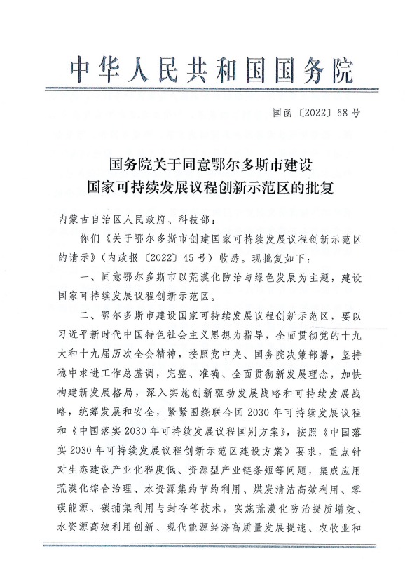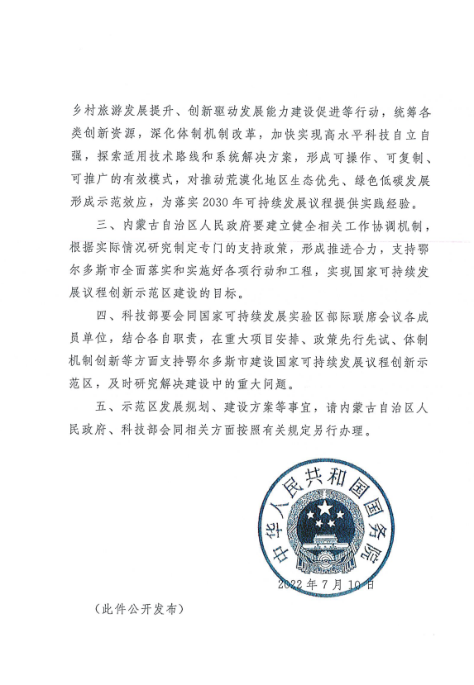

附件2
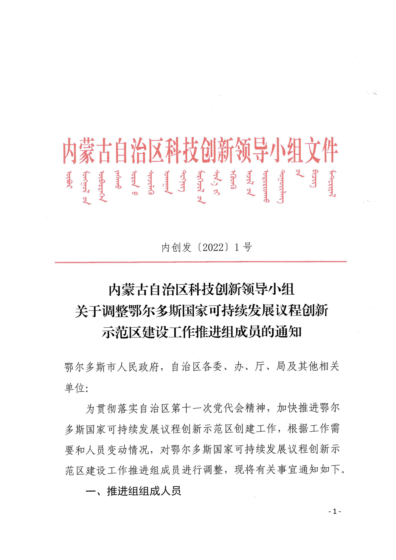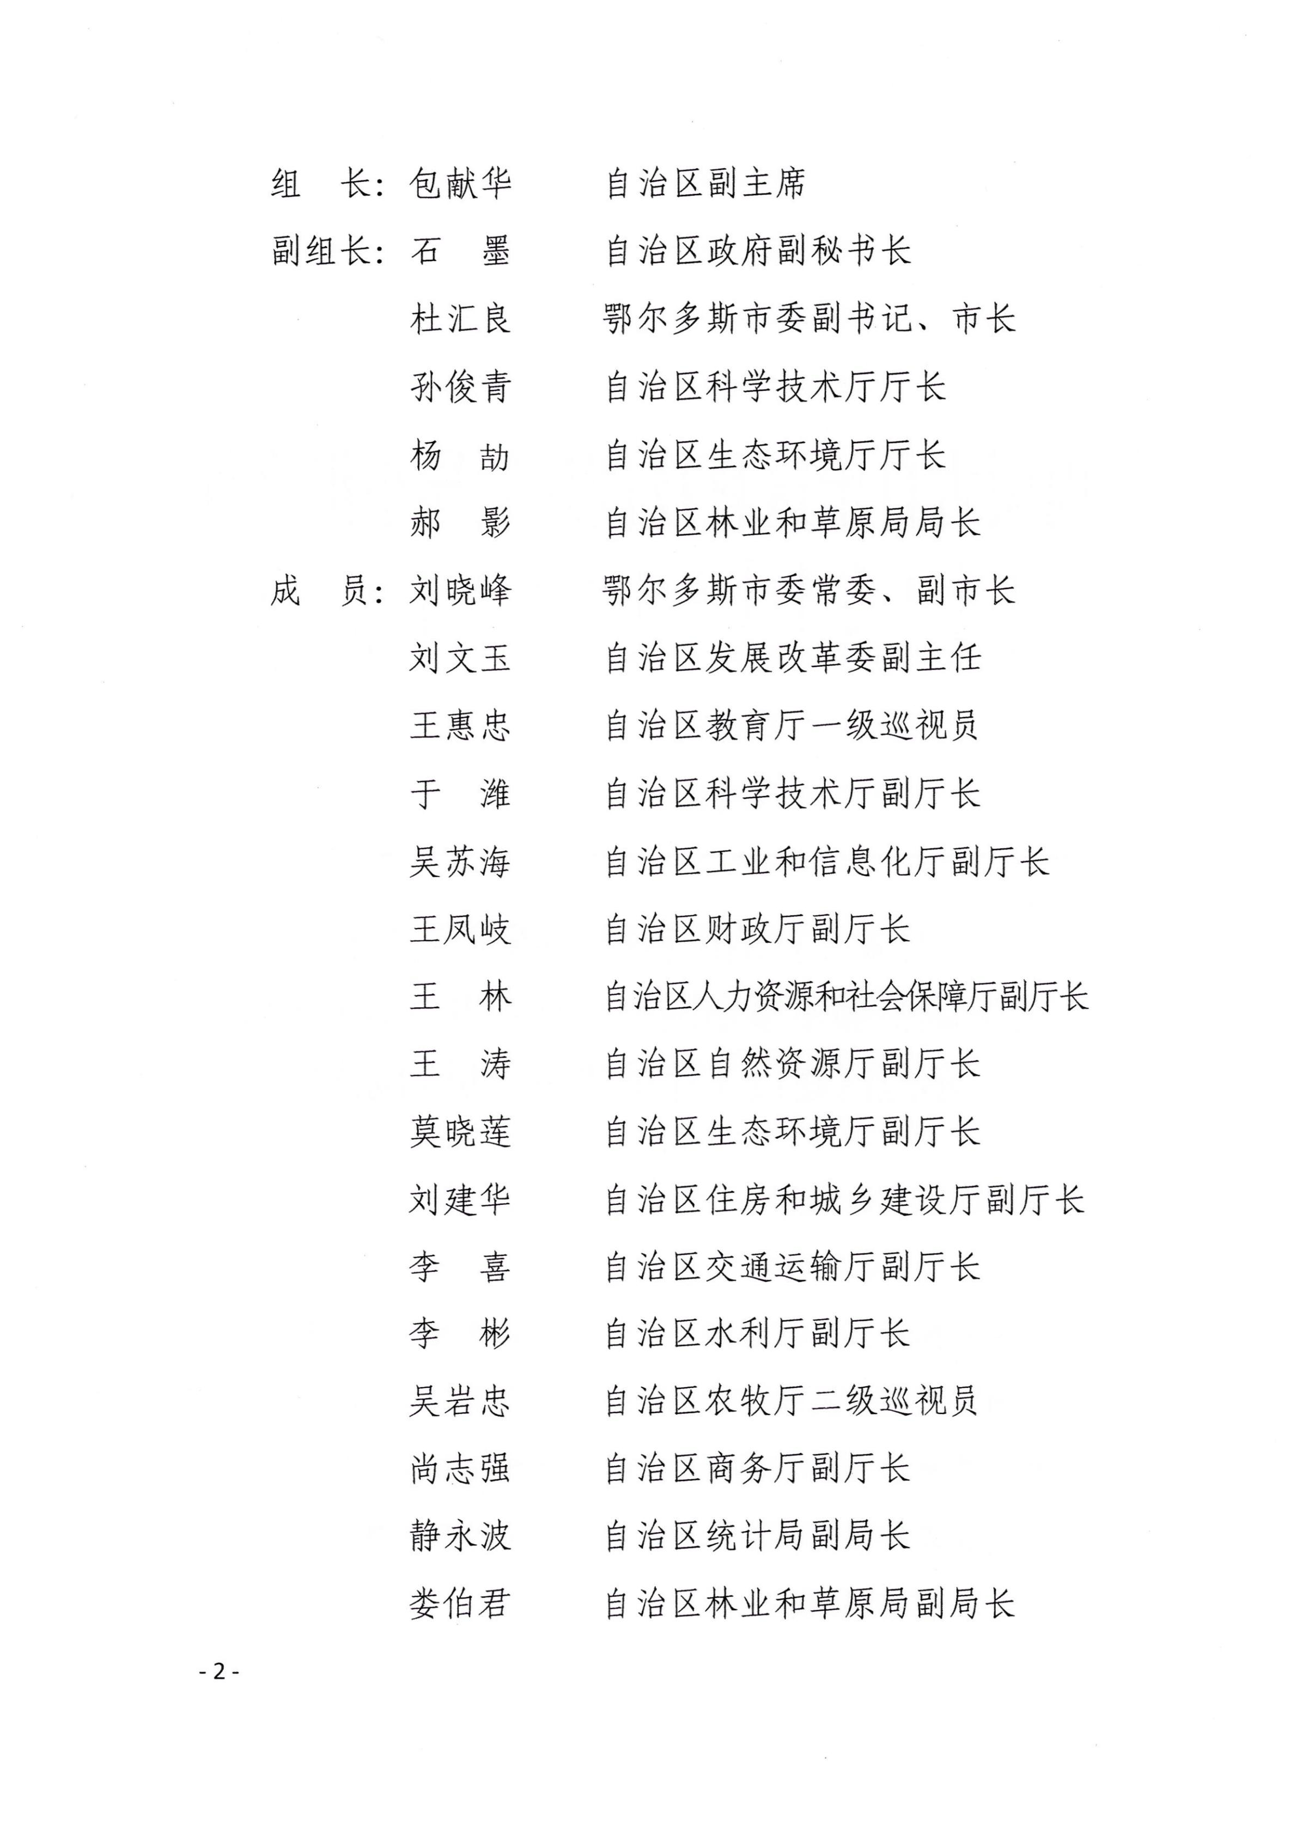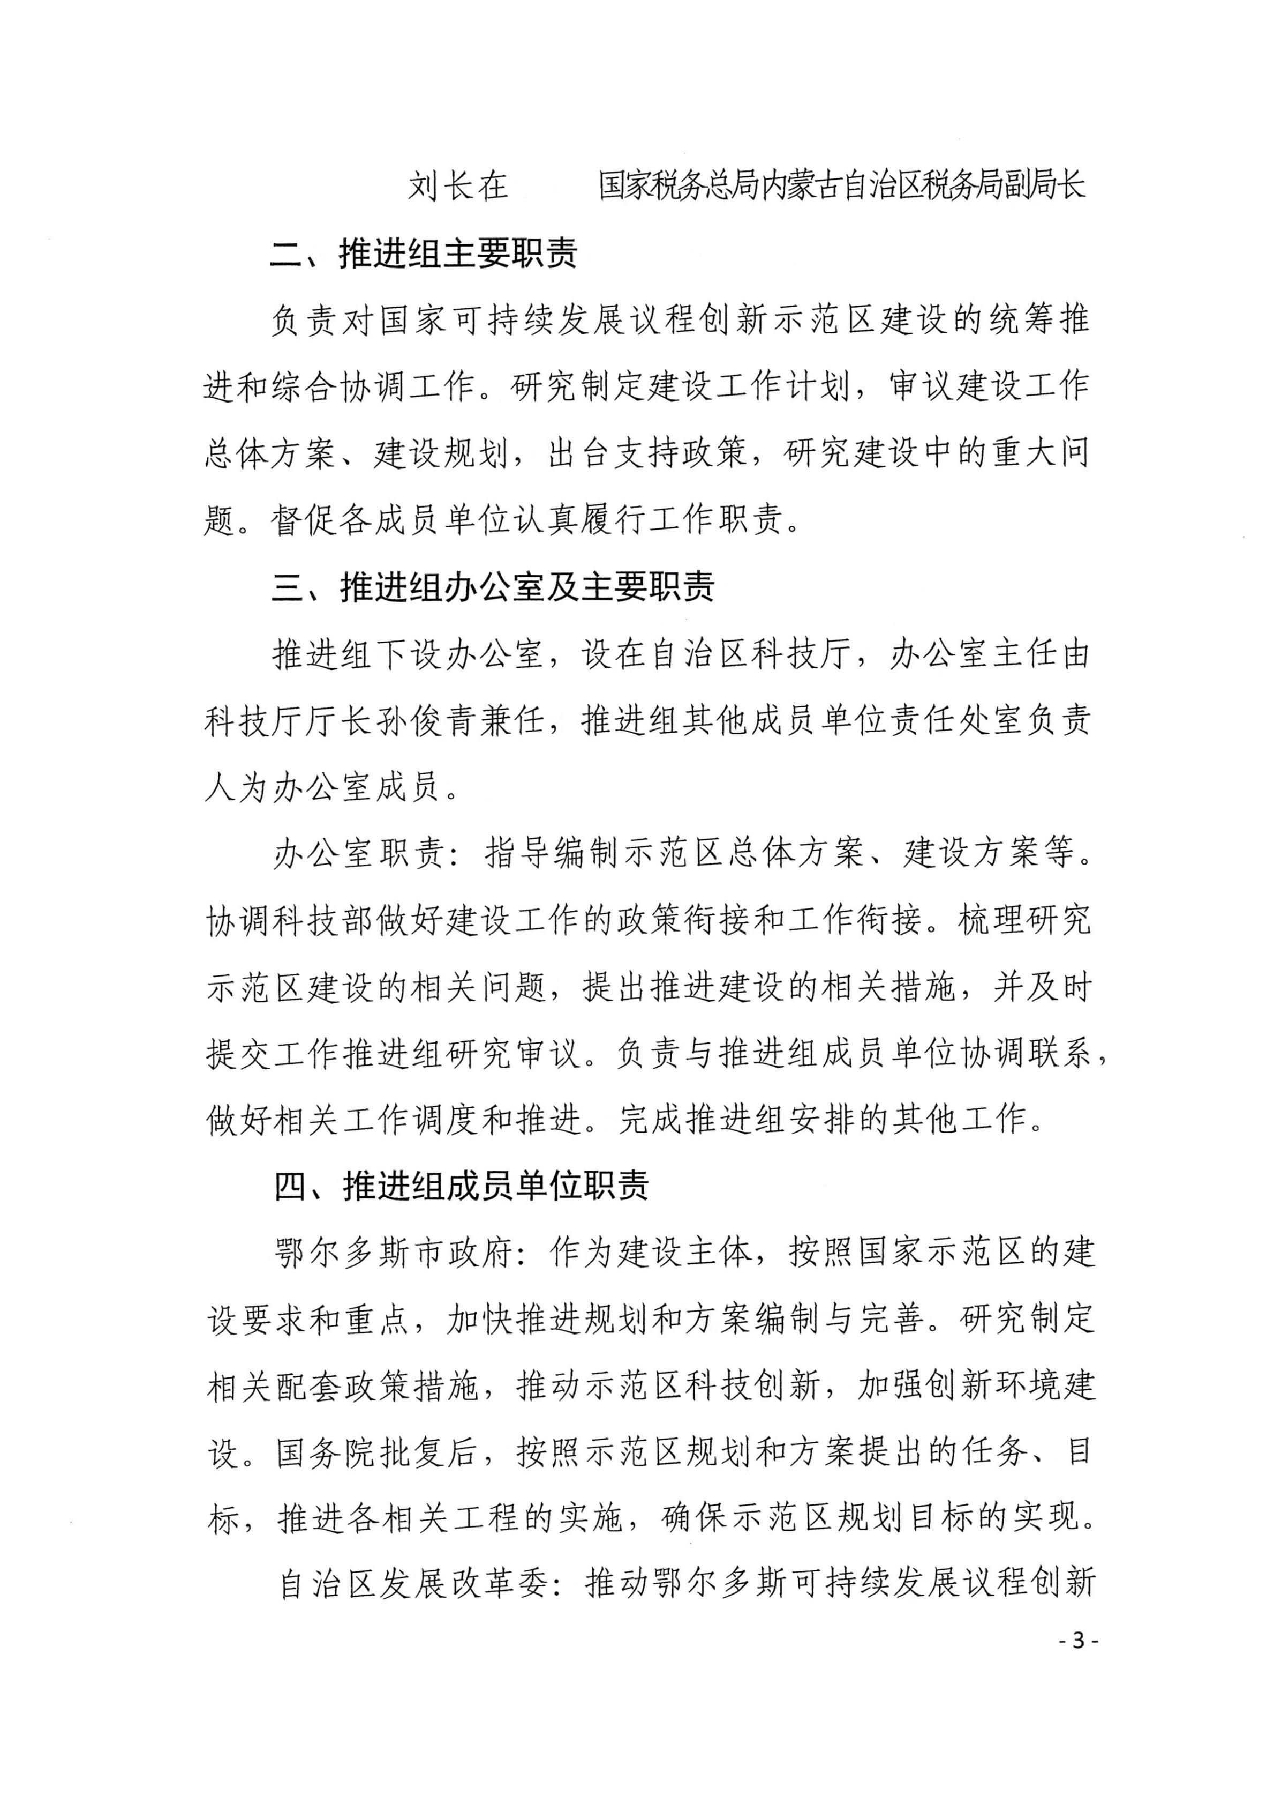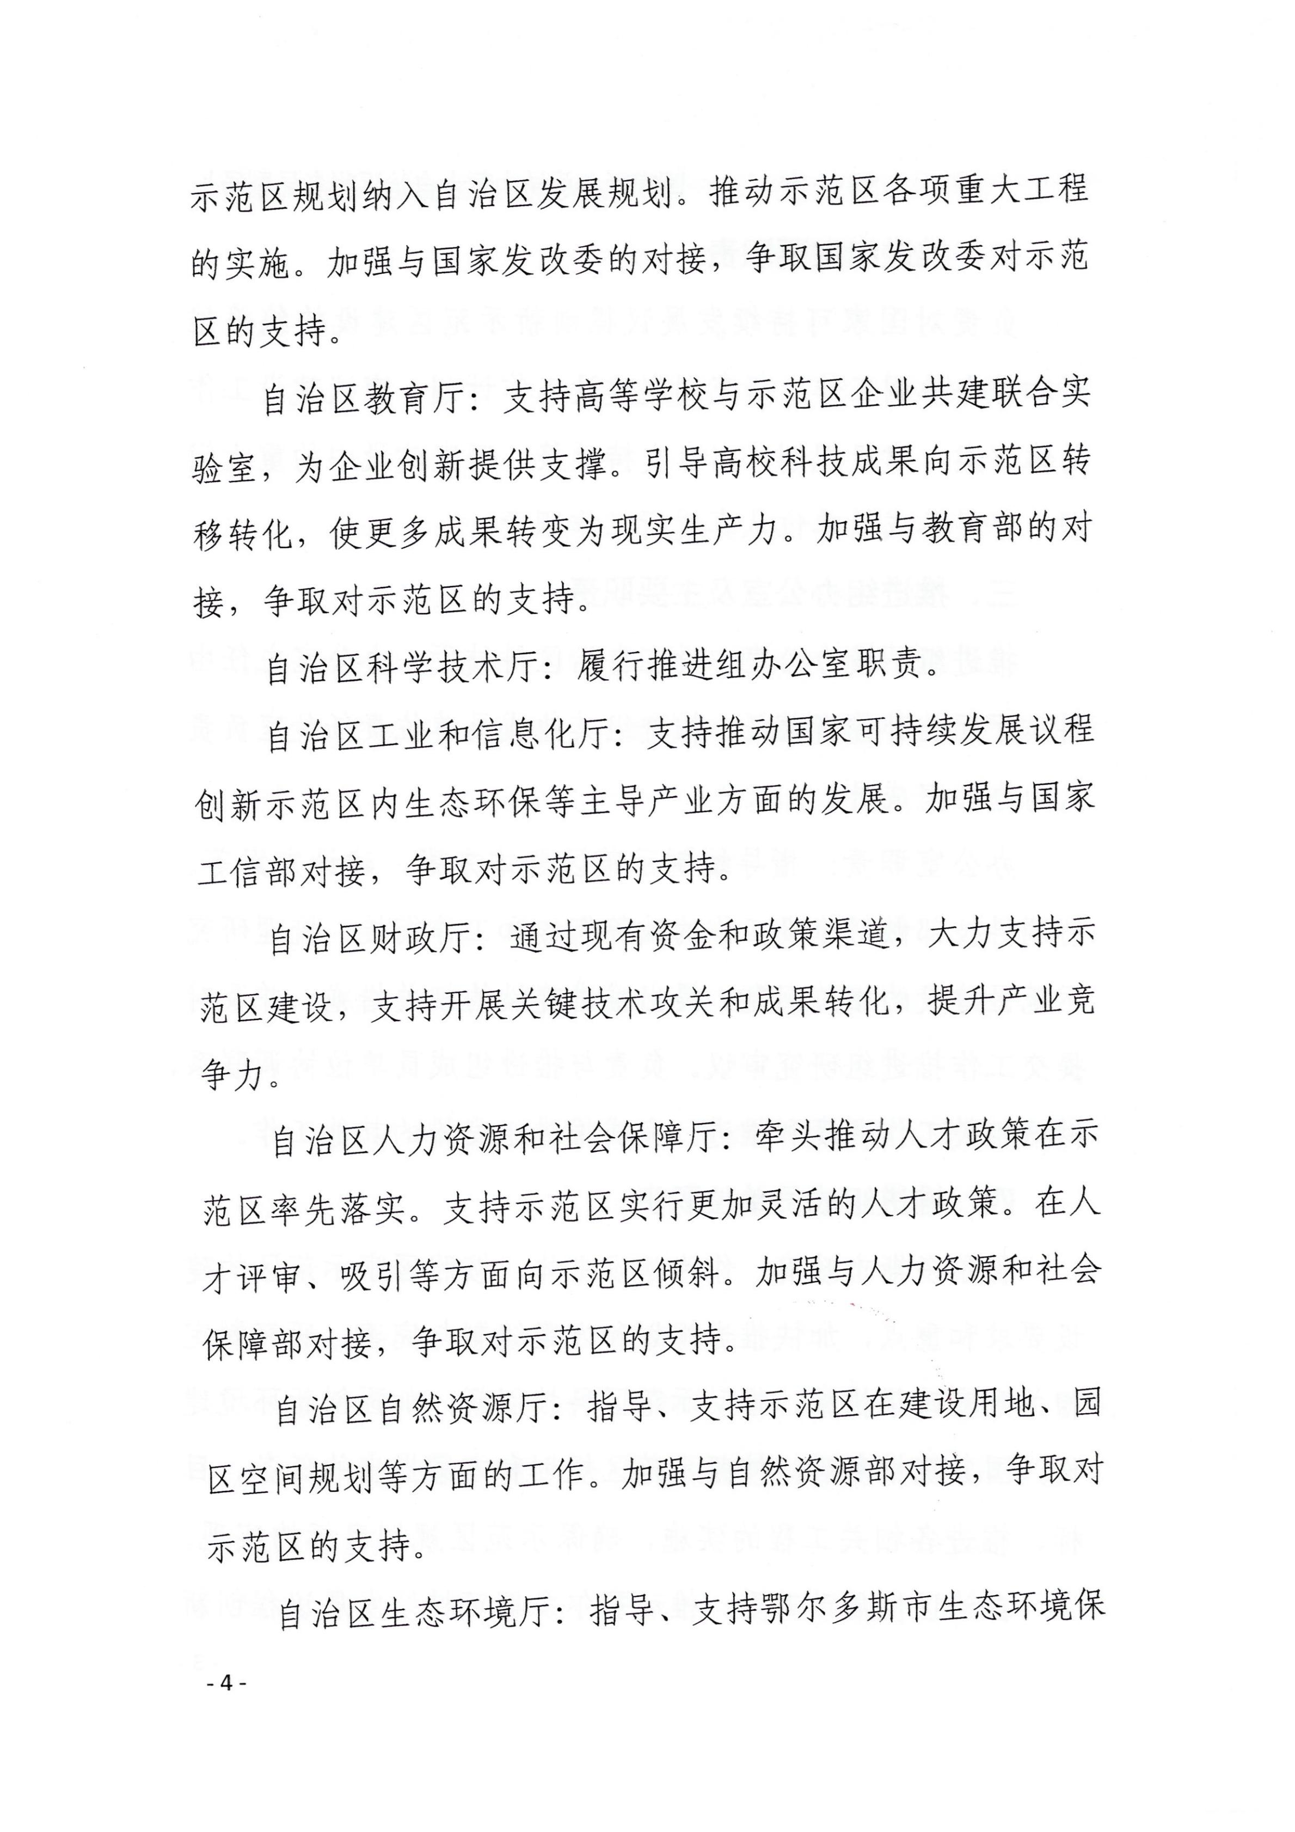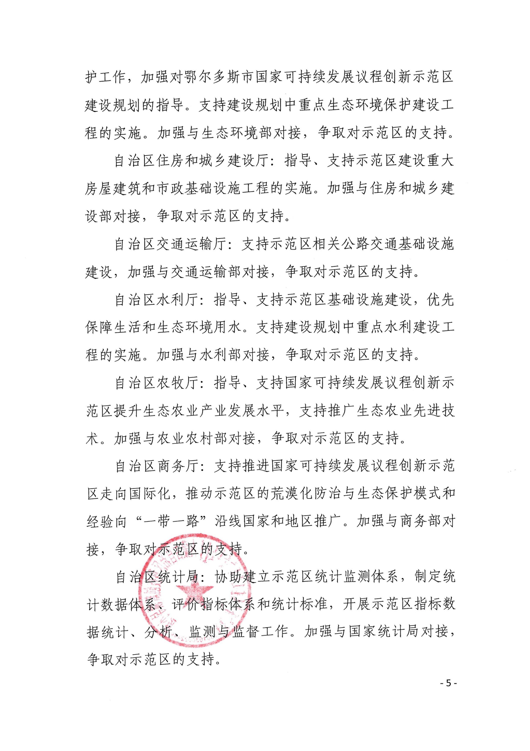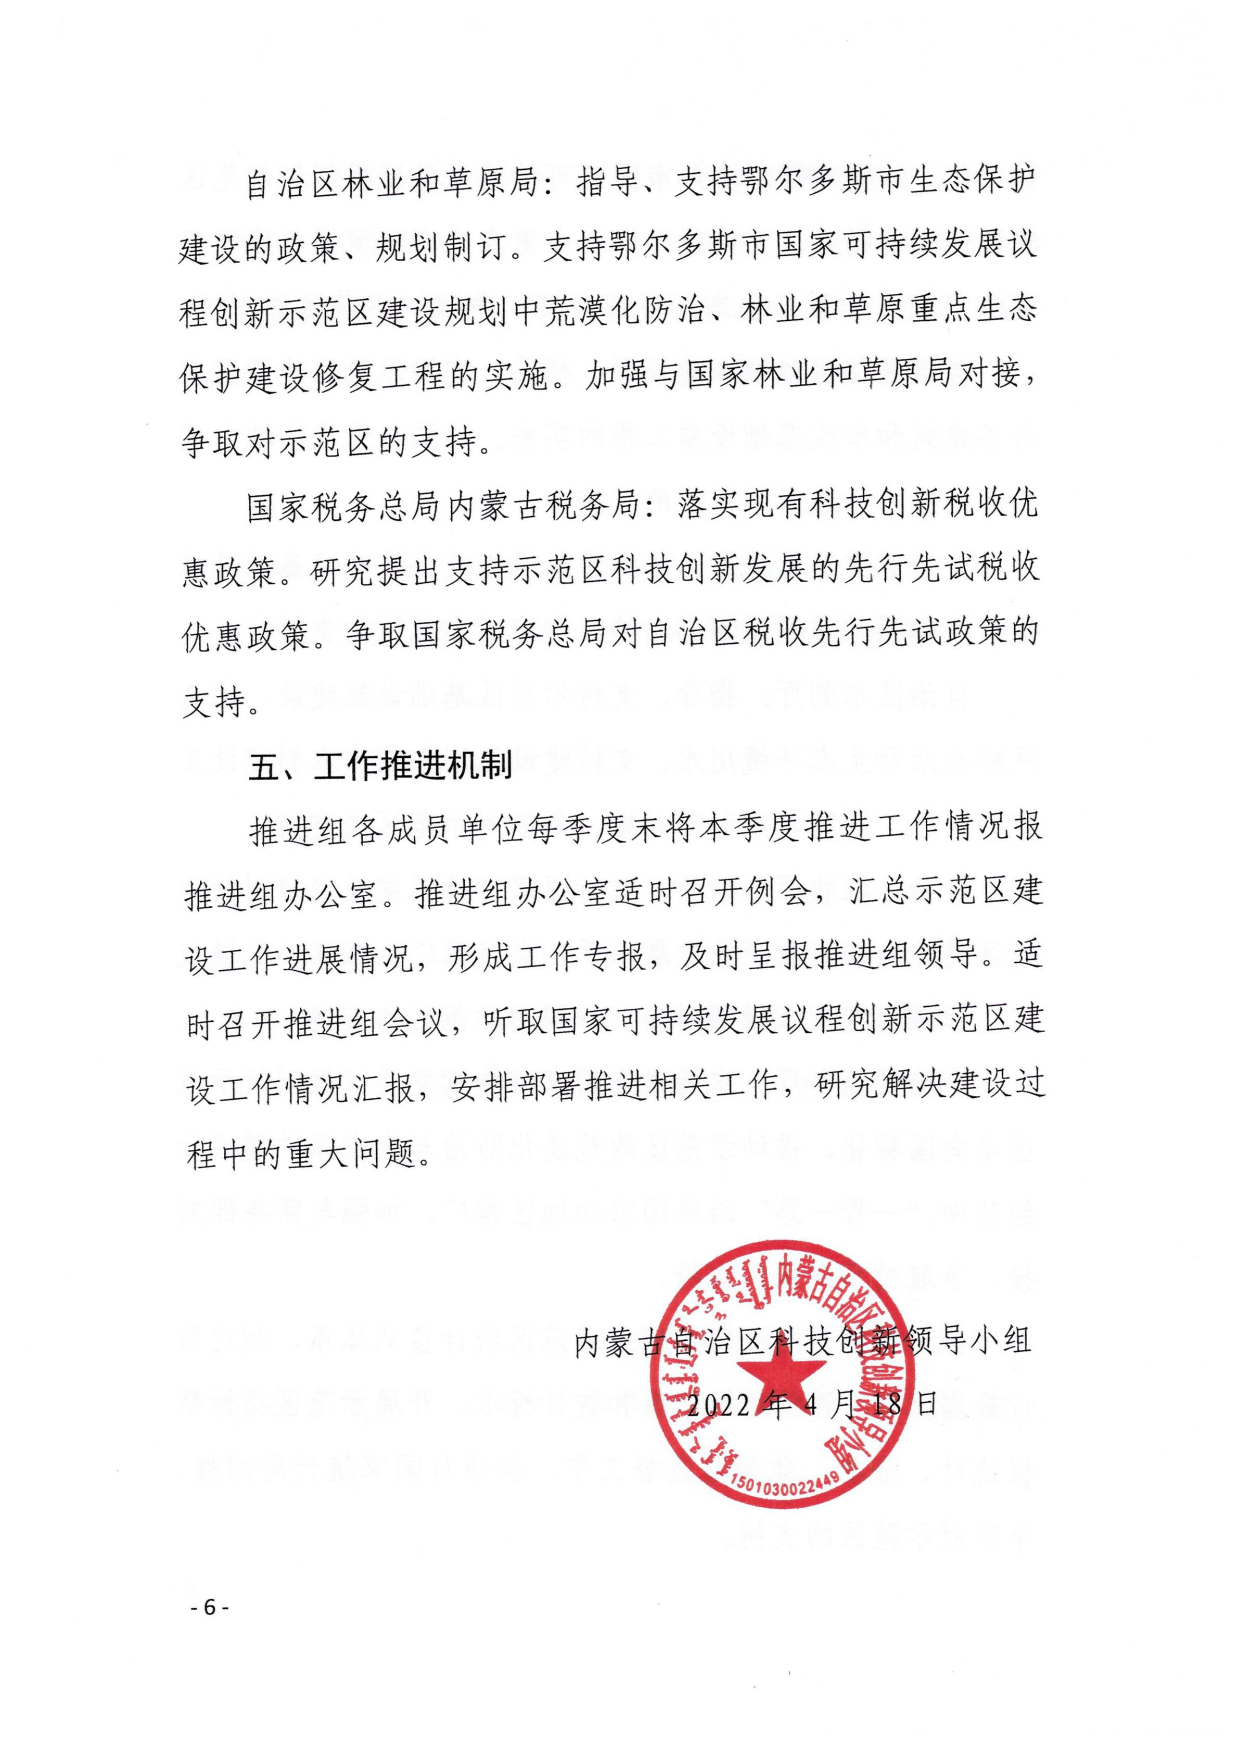

附件3

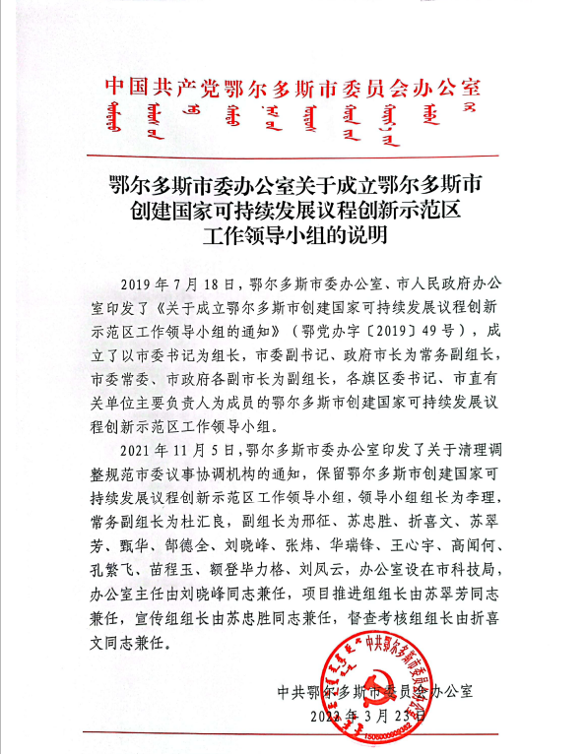

附件4
鄂尔多斯市国家可持续发展议程创新示范区建设专家咨询委员会人员名单

王光谦 中国科学院院士、清华大学副校长
金之钧 中国科学院院士、北京大学能源研究院院长
傅伯杰 中国科学院院士、中国科学院资源环境科学与技术局局长
王 浩 中国工程院院士、中国水利水电科学研究院水资源研究所名誉所长
李 灿 中国科学院院士、中国科学技术大学化学与材料科学学院院长
刘 毅 原中国科学院地理科学与资源环境研究所所长、研究员
杨 雷 北京大学能源研究院副院长（曾任国际能源署顾问）
周海林 中国可持续发展研究会副秘书长、研究员
拓万全 中国科学院西北生态环境资源研究院二级研究员
万燕鸣 中国氢能联盟秘书长、中国氢能联盟研究院总经理

附件5

鄂尔多斯市国家可持续发展议程创新示范区建设方案重点行动及工程项目表
序号 | 项目名称 | 建设  地点 | 牵头责任  单位 | 建设时间（年） | 2025年前计划投资（亿元） | 建设内容
重点行动一 |  | 强化荒漠化防治提质增效行动
重点工程1 |  | 防沙治沙和盐碱化治理工程
1 | 鄂尔多斯市库布齐-毛乌素沙漠沙化地综合防治重点项目（一期） | 全市8个旗区、市造林总场 | 林草局 | 2022-2024 | 4.95 | 实施库布齐-毛乌素沙漠沙化地综合防治重点项目，建立健全防风固沙林体系。人工造乔木林3.4万亩、人工造灌木林22.63万亩、退化林修复33.4万亩、封山育林2万亩、人工种草9.8万亩、围栏封育200万米、工程固沙15.4万亩。
2 | “光伏+生态治理”项目 | 达拉特旗、  东胜区、  准格尔旗、  杭锦旗、  乌审旗、  鄂托克旗、  鄂托克前旗 | 能源局 | 2022-2024 | 406.0 | 以库布齐沙漠和毛乌素沙漠治理、生态修复为重点，推进“光伏+生态治理”工程。
重点工程2 |  | 水土流失综合治理工程
3 | 黄河内蒙古段十大孔兑综合治理项目 | 达拉特旗、东胜区、杭锦旗、准格尔旗 | 水利局 | 2022-2030 | 35.79 | 实施“十大孔兑”山水林田湖草沙综合治理工程，减少入黄泥沙量。一是推进上游丘陵沟壑区治理，重点实施水土保持综合治理1878.5平方公里，新建淤地坝147座，淤地坝除险加固94座。二是推进中游风沙区治理，重点实施防风固沙面积1556.3平方公里，引洪放淤工程6处。三是推进下游平原区治理，新建堤防41.3公里，堤防加固132.4公里，新建护岸42公里，配套建设护堤林、防护隔离网等附属设施。
4 | 黄河流域淤地坝建设项目 | 达拉特旗、准格尔旗 | 水利局 | 2022-2025 | 6.59 | 准格尔旗新建拦沙工程共296座，在达拉特旗新建26座。
5 | 国家水土保持重点建设项目 | 达拉特旗、准格尔旗、杭锦旗、乌审旗、鄂托克旗、鄂托克前旗 | 水利局 | 2022-2023 | 1.83 | 实施小流域综合治理365平方公里。
6 | 晋陕蒙砒砂岩区十大孔兑沙棘生态减沙工程 | 达拉特旗、杭锦旗 | 水利局 | 2022-2024 | 0.71 | 种植沙棘216平方公里。
重点工程3 |  | 退化草原生态修复治理工程
7 | 国土绿化与森林质量提升项目 | 全市9个旗区 | 林草局 | 2022-2024 | 3 | 实施国土绿化与森林质量提升项目，统筹推进造林补贴、森林抚育等工程项目。其中造林补贴项目40万亩，森林抚育30万亩。
8 | 草原生态修复治理项目 | 全市9个旗区 | 林草局 | 2022-2024 | 1.4 | 实施退化草地生态修复治理项目40万亩，加快草原植被恢复。
重点工程4 |  | 生物多样性保护工程
9 | 生态保护支撑体系项目 | 全市9个旗区 | 林草局 | 2022-2024 | 0.32 | 加强鄂尔多斯生态保护支撑体系建设，优化林业有害生物、野生动物疫源疫病防控监测网络，更新完善基层管护站基础设施。
重点工程5 |  | 绿色矿山工程
10 | 煤矿采空区灾害综合治理工程 | 准格尔旗、伊金霍洛旗、东胜区、达拉特旗、鄂托克旗 | 能源局 | 2022-2025 | 30 | 37处已批复初步设计煤矿采空区灾害综合治理项目全部完成复垦验收。
重点工程6 |  | 碳汇能力巩固提升工程
11 | 林草固碳能力监测项目 | 全市9个旗区 | 生态环境局 | 2022-2024 | 7.873 | 实施黄河流域鄂尔多斯段生态环境智慧监测体系建设项目，构建鄂尔多斯市生态环境数据资源中心及智能管控平台。
重点行动二 |  | 水资源集约高效利用行动
重点工程7 |  | 农业节水增效工程
12 | 农牧业高效节水建设项目 | 除康巴什外的8个旗区 | 农牧局 | 2022-2024 | 16.5 | 实施农牧业高效节水建设工程，推广喷灌、滴灌等高效节水灌溉措施，打造高效节水示范区，推动以黄河南岸灌区、达拉特高扬程灌区和无定河灌区为重点区域的高标准农田建设项目，同时，推进准格尔旗、达拉特旗、杭锦旗、鄂托克旗盐碱化耕地改良利用项目。
重点工程8 |  | 工业节水增效工程
13 | 循环用水、废污水再生利用项目 | 全市9个旗区 | 工信局 | 2022-2024 | 0.76 | 实施循环用水、废污水再生利用等工业节水工程60余项。
重点工程9 |  | 城乡生活节水增效工程
14 | 污水开发利用及配套设施建设项目 | 鄂托克前旗 | 住建局 | 2022-2024 | 0.28 | 推进鄂托克前旗敖勒召其镇市政污水开发利用及配套设施建设。
重点工程10 |  | 河湖水生态修复和保护工程
15 | 重点河湖水生态综合治理项目 | 杭锦旗、东胜区、达拉特旗、准格尔旗 | 水利局 | 2021-2035 | 2.22 | 推进窟野河、无定河、杭锦旗陶赖沟、乌审旗巴彦淖—巴汗淖生态补水工程等重点河湖水生态综合治理项目。
16 | 重点水源工程及水源地安全保障达标项目 | 鄂托克旗、东胜区、鄂托克前旗、 | 水利局 | 2021-2025 | 7.75 | 重点实施鄂托克旗棋盘井镇区生活供水工程、伊金霍洛旗乌兰淖尔-公尼召水源地和鄂托克前旗上海庙经济开发区水资源节约集约利用工程，推进各旗区水源地安全保障达标工程。
重点工程11 |  | 地下水保护与超采区综合治理工程
17 | 地下水超采区治理与修复项目 | 鄂托克旗、乌审旗、鄂托克前旗、达拉特旗 | 水利局 | 2022-2024 | 2.78 | 开展鄂托克旗赛乌素、棋盘井，乌审旗查干苏莫，鄂托克前旗敖镇、三段地，达拉特旗树林召等地下水超采区治理与修复项目。
重点工程12 |  | 非常规水资源开发利用工程
18 | 疏干水（中水）综合利用项目 | 鄂托克前旗、伊金霍洛旗 | 水利局 | 2021-2025 | 2.08 | 重点推进鄂托克前旗敖镇中水综合利用工程、伊金霍洛旗疏干水综合利用项目、达拉特旗高头窑煤矿疏干水综合利用工程与乌兰水库至三垧梁工业园区供水工程和东胜区矿井水生态补水及综合利用等项目。
重点行动三 |  | 现代能源经济高质量发展提速行动
重点工程13 |  | 煤炭与天然气绿色产业转型升级工程
19 | 国家智能化示范煤矿工程项目 | 马泰壕煤矿、色连二号煤矿和转龙湾煤矿 | 能源局 | 2022-2024 | 330.27 | 高标准推进智慧化、数字化矿井建设工作，推进鄂尔多斯市马泰壕煤矿、色连二号煤矿和转龙湾煤矿等首批国家智能化示范煤矿建设。
重点工程14 |  | 传统能源清洁高效利用和CCUS工程
20 | 久泰能源有限公司年产50万吨乙二醇项目 | 准格尔旗大路工业园区 | 工信局 | 2022-2024 | 60.0 | 年产50万吨煤制乙二醇。
21 | 华星40亿立方米煤制天然气项目 | 鄂托克前旗上海庙工业园区 | 能源局 | 2022-2024 | 368.0 | 煤制天然气工程项目。
重点工程15 |  | 风光氢储新能源倍增工程
22 | 库布齐“两山”实践光伏发电基地项目 | 杭锦旗 | 能源局 | 2022-2024 | 90.0 | 库布齐“两山”实践光伏发电基地项目1000万千瓦光伏。
23 | 绿氢产业项目 | 全市9个旗区 | 能源局 | 2022-2024 | 170.58 | 推进绿氢产业示范项目建设。
重点工程16 |  | 现代煤化工高质量发展工程
24 | 煤制烯烃 | 苏里格经济开发区 | 工信局 | 2022-2025 | 276 | 年产400万吨煤制烯烃。
重点工程17 |  | 重点高耗能行业节能降耗工程
25 | 碳排放监测项目 | 全市9个旗区 | 生态环境局 | 2022-2024 | 0.51 | 实施国家碳监测试点城市创建重点项目，推进温室气体减排工程。
26 | 火电灵活性改造促进市场化消纳新能源项目 | 全市9个旗区 | 能源局 | 2022-2024 | 146.27 | 实施达拉特旗达拉特电厂、国电东胜热电有限公司等火电灵活性改造配置新能源工程项目。
重点行动四 |  | 农牧业和乡村旅游发展提升行动
重点工程18 |  | 农村牧区人居环境整治工程
27 | 农村牧区人居环境整治项目 | 全市9个旗区 | 乡村振兴局 | 2022-2024 | 0.9 | 持续推进卫生厕所改造，进一步健全户厕运维服务长效机制，到 2024年，卫生厕所普及率持续提高。
重点工程19 |  | 生态富民工程
28 | 农牧业优势特色产业集聚区项目 | 全市9个旗区 | 农牧局 | 2022-2024 | 13.7 | 依托绒山羊、细毛羊、肉羊、肉牛、生猪、奶业、瓜果蔬菜、小杂粮、螺旋藻等优势主导特色产业，集中打造优势特色产业集聚区，做大做强相关产业集群。延长产业链，提升价值链，培育发展新动能，培育创建羊、肉牛和瓜果蔬菜产业集群，建成一批市级现代农牧业产业园、产业强镇、“一村一品”示范嘎查村优质优势特色产业基地，每年支持农牧业专业合作社、家庭农牧场、村集体经济等经营主体建设20-30个仓储保鲜冷链设施。创建一个市级多品类农畜产品区域公用品牌。
重点工程20 |  | 农牧业节能降碳工程
29 | 杭锦旗库布齐沿黄生态带治理工程 | 杭锦旗 | 水利局 | 2022-2024 | 8.9 | 新建围堤54.376km，新建连通渠11.78km，新建退水渠2条长5.28km，新建退水闸2座，清淤疏通排水渠175.69km，配套建筑物169座。
重点工程21 |  | 特色文化旅游发展工程
30 | 文化遗产保护工程项目 | 全市9个旗区 | 文旅局 | 2022-2024 | 6.3 | 实施萨拉乌苏、阿尔寨等文化遗产保护工程。
31 | 黄河几字弯文化旅游带建设项目 | 全市9个旗区 | 文旅局 | 2022-2024 | 3.1 | 推动黄河大峡谷建设黄河国家文化公园，打造黄河几字弯文化旅游带。
32 | 优质景区提升工程项目 | 全市9个旗区 | 文旅局 | 2022-2024 | 26.0 | 实施成陵、鄂尔多斯野生动物园、鄂尔多斯草原等优质景区提升工程。
33 | 特色文化创作项目 | 全市9个旗区 | 文旅局 | 2022-2024 | 0.1 | 打造交响乐合唱《黄河漫瀚情》 漫瀚音乐剧《黄河情》《黄河岸边漫瀚歌》 歌舞剧《绿色守护》 二人台现代戏《如今咱赶上了好时代》等黄河文化主题剧目和地方戏曲创作提升与传播工程。
重点行动五 |  | 创新驱动发展能力建设促进行动
重点工程22 |  | 科技创新能级提升工程
34 | 建设高能级科技研发平台项目 | 全市9个旗区 | 科技局 | 2022-2024 | 3.0 | 构建北大-鄂尔多斯碳中和联合实验室，碳基新材料重点实验室、新能源电力系统动态模拟实验平台；组建北京大学鄂尔多斯碳中和研究院，高标准建设北京怀柔实验室鄂尔多斯基地、鄂尔多斯实验室；推进荒漠化治理技术创新中心、鄂尔多斯现代能源经济研究院建设等。
35 | 高新技术企业培育行动项目 | 全市9个旗区 | 科技局 | 2022-2024 | 0.2 | 实施高新技术企业和国家科技型中小企业双倍增计划。到2024年，国家高新技术企业达到250家，科技型中小企业达到280家。
36 | 规上企业“三清零”行动项目 | 全市9个旗区 | 科技局 | 2022-2024 | 4.8 | 实现“清零”。推动规模以上工业企业建立研发准备金制度，规范研发费用核算。对研发投入占营业收入比例达到3%以上或研发投入达到5000万元以上的规模以上企业，分档给予最高500万元奖补，对达到要求的高新技术企业翻倍奖补。
重点工程23 |  | 重大科学技术攻关工程
37 | 重大科学技术攻关工程项目 | 全市9个旗区 | 科技局 | 2022-2024 | 2.0 | 重点突破“山水林田湖草沙”荒漠化防治、水资源深度节水控水高效利用、煤气化和液化、煤制甲醇烯烃芳烃等清洁利用、风能-燃煤混合发电、光伏薄膜电池、多晶硅材料、储能、绿氢、新能源汽车、节能环保等系列关键核心技术。
38 | “科技兴蒙”重大专项项目 | 全市9个旗区 | 科技局 | 2022-2024 | 3.0 | 围绕强化荒漠化防治提质增效行动、碳达峰碳中和“双碳”行动、现代能源经济高质量发展提速行动、农牧业和乡村旅游发展提升行动、特色文化旅游发展工程等6大工程开展技术攻关和创新平台搭建。
重点工程24 |  | 创新人才引进和培育工程
39 | 创新人才引进和培育工程 | 全市9个旗区 | 科技局 | 2022-2024 | 4.0 | 全面落实“人才新政30条”，深入实施鄂尔多斯市人才和科技创新驱动三年行动方案，强化创新人才引进力度，大力引进荒漠化防治、新能源汽车、能源化工装备、新材料、节能环保等领域急需紧缺高端人才。加大创新人才培养力度，强化本土科技领军人才培养，选拔培育一批对我市产业发展能够发挥重要支撑作用的高层次科技创新人才。
合计 |  |  |  |  | 2048.463

